江阴职业技术学院教师培训总结及评价表
部 门 | 基础部 | 姓 名 | 何鸣 | 性 别 | 女 |  | 出生年月 | 1967.10
所学专业 | 数学 | 从事专业 | 数学教学 | 职 称 | 副教授 |  | 职 务
培训主题 | 江苏省高职院校数学教育专业骨干教师培训
培训时间 | 2014年 7 月 24 日—2014年 8 月 7 日 |  |  | 培训地点 |  | 扬州大学
培训类型 | □出国学习 □国培骨干培训 □国培顶岗实践 ■省培骨干培训  □省培专业带头人培训 □高级访问学者 □高级访问工程师  □其它：
经费来源 | ■培训专项经费 □资助项目经费 □上级资助经费 □其它
内容概要 | - 教育教学理念  - 高职院校数学教学知识储备  - 技能修炼
过程简介 | 2014年7月24日-8月7日扬州大学数学学院聘请了近20位专家，为江苏省高职院校数学教育专业骨干老师培训班首批学员举办了28场专题讲座，就教育教学理念政策、数学教学知识储备、技能修炼等方面进行了深入的阐述，讲座中还就学员在工作中遇到的问题进行解答与探讨，互动积极，收效显著。
亮点特色
主要收获 | 扬州大学数学科学学院从以下三个模块对高职院校数学老师进行了全面系统的培训：  一、教育教学理念。通过学习、研讨，我了解更新了高职教育、教学理念，明确了大学数学素质教育的目的，树立了以人为本的现代教育理念，确立了基于大众数学和现实数学观点，强化了用数学的教学，重新审视了高职数学教学；  二、高职院校数学教学知识储备。通过培训，我进一步了解和深化了与高职数学有关的数学专业知识和教学理论，特别是高职数学知识点方向的前沿理论，数学史、数学文化等，更加完善了作为大学数学老师的专业理论素质体系；  三、技能修炼。通过专家们对大学数学课程的内容剖析、教学研究和教学方法的交流，数学建模实训和课件制作、网络教学方法等，我的课程教学技能得到了极大的提升。同时，专家们还对高职学校教师科研项目申报、科研及论文写作技巧能等方面也做了详细的讲述，对我今后的科研能力和水平的提高有一定的帮助。
相关证书 | 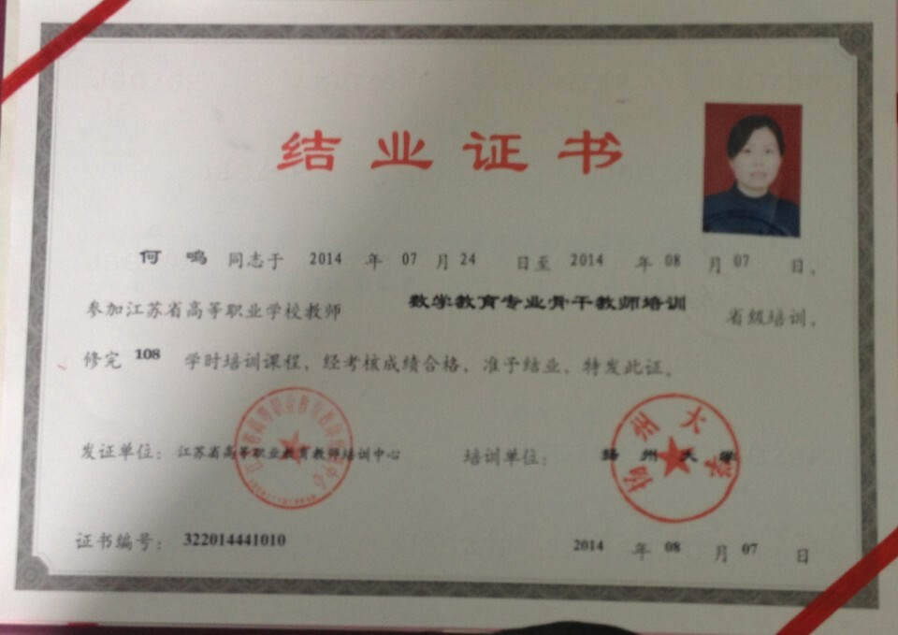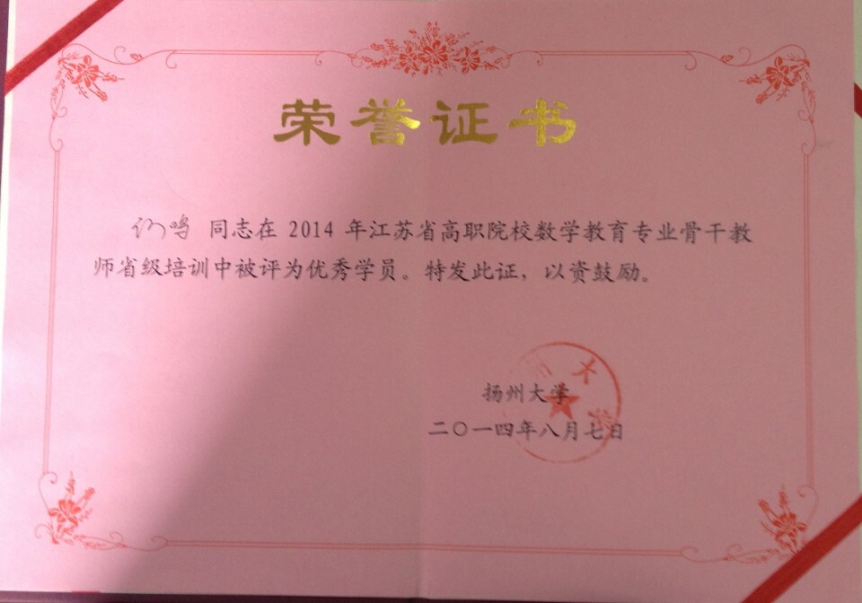
本人培训总体评价 | 全勤参与，认真学习交流，完成培训任务，被评为优秀学员
凡培训时间在两个月及以上，或学院承担费用在3000元以上者，须在所在部门作培训交流；凡培训时间在半年以上，或学院承担费用在5000元以上者，或出国学习者，须在科技处备案公开举办讲座1次，交流培训收获。交流须PPT,此表和交流PPT将在人事处网站公开展示。

